Додаток
до рішення виконавчого комітету
Сумської міської ради
від 31.08.2021 № 495

Перелік суб'єктів господарювання,
яким продовжується строк дії дозволів на розміщення зовнішньої реклами
на території м. Суми
№ з/п | Для юридичної особи - повне найменування розповсюджувача зовнішньої реклами,  для фізичних осіб – П.І.Б. | Адреса місця  розташування рекламного засобу/№ дозволу | Тип  рекламного засобу/інше | Фото місця розміщення рекламного засобу | Примітки
1 | ПП «Фабрика реклами» | Дозвіл № 656  вул. Першотравнева ,  біля буд. 29  (попередня адреса розташування рекламного засобу – вул. 20 років Перемоги – вул. Г. Кондратьєва) | Спеціальна конструкція  (розмір інформаційного поля  3м х 4м) | 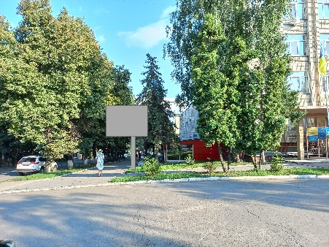 | Зміна місця розміщення рекламного засобу в порядку пп. 5.1.4 п. 5.1 розділу 5 затверджених Правил розміщення зовнішньої реклами на території СМТГ

Заступник начальника управління архітектури та
містобудування Сумської міської ради О.О. Бондаренко

